الجمهورية الجزائرية الديمقراطية الشعبية
مديرية التربية لولاية المسيلة ﴿2023/2024﴾ متوسطة لعمراوي محمد / المعذر

المستوى: 01 متوسط الاسم واللقب : ..................................................... القسم : ............

التمرين الأول (09ن): لمعرفة الحالات الفيزيائية لبعض الأجسام في الشروط العادية من الضغط ودرجة الحرارة ، إليك هذه الأجسام :
قمح – حليب – خشب – رمل – هواء – زئبق – الخل – دخان - بخار الماء .
- صنف هذه الأجسام حسب الحالة الفيزيائية لكل جسم مادي في الجدل و التالي :

الاجسام الصلبة | الاجسام السائلة | الاجسام الغازية
................... .....................  ..................... ...................... | ..................... .....................  ..................... ...................... | ..................... .....................  ...................... .....................

- اكمل النموذجين لتغيرات حالة المادة والنموذج الحبيبي للأجسام الصلبة والسائلة والغازية بما يناسب ؟
الحالة الصلبة
الحالة الغازية
الحالة السائلة
.....
.....

؟
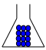
جسم صلب
جسم غازي
جسم سائل

التمرين الثاني (5 ن):
- تبلغ طول قامة زكرياء 1m و 75cm ، اذا علمت أن طول قامة زكرياء يزيد عن طول قامة أحمد ب : 50cm .
B
- استنتج طول قامة أحمد ؟
..............................................................................................L=
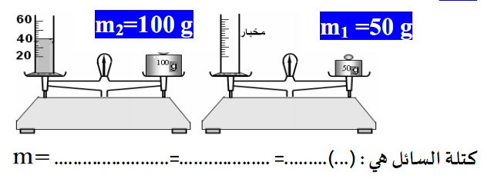
- أراد زكرياء أن يقيس كتلة جسم سائل (ماء ) فاستخدم الجهاز
المبين في ( الشكل 1)
- أعط اسم هذا الجهاز ؟ ..................................
- استنتج كتلة الماء بالــ (g)
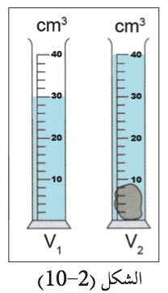
............................................................................ m=
............................................................................
- قام زكرياء بوضع حجر في مخبار مدرج به 30cm³ من الماء
، فارتفع إلى التدريجة 40 cm³ . ( الشكل 2 )
ج- ما اسم هذه الطريقة التي استعملها زكرياء ؟ ................
د- أحسب حجم الحجر V .
.........................................................................V=
.........................................................................

صفحة 1 من 2 أقلب الصفحة
الوضعية الثانية (6 ن ):

اشترى يوسف لوالدته قارورة زيت الزيتون فلما حملتها راوها الشك بأن الزيت مغشوش ، فتذكر يوسف ما تعلمه من أستاذه لمعرفة الأجسام الخالصة والمغشوشة فقام بما هو موضح في ( الشكل 3)
( الشكل 2)
- من الشكل المقابل حدد حجم زيت الزيتون :
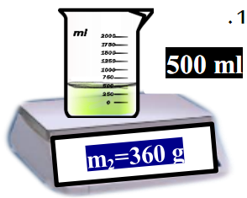
(.…)..............................V=
- أحسب كتلة زيت الزيتون علما ان كتلة الإناء وهو فارغ 12 g .

(.…)................. =..................... =................................ m=
- كيف يستطيع يوسف أن يستنتج أن زيت الزيتون الذي اشتراه خالص ؟
( الشكل 3 )
- اذا علمت أن مادة زيت الزيتون الخالص كتلها الحجمية هي :
المادة | زيت الزيتون
الكتلة الحجمية ρ | 0.88 (g/ml)

بالتوفيق

صفحة 2 من 2

